**LICENCIATURA: NUTRICIÓN APLICADA**

# ASIGNATURA: Comunicación efectiva en Salud

# NÚMERO Y TÍTULO DE LA UNIDAD:

Unidad 3. La relación profesional de la salud-usuario.

**ACTIVIDAD:**

Autorreflexiones U3.

**ASESORA:** [MIRIAM YARELY CASTRO CAMACHO](https://campus.unadmexico.mx/user/view.php?id=421&course=875)

**ESTUDIANTE:**

GUILLERMO DE JESÚS VÁZQUEZ OLIVA

**MATRICULA:** ES231107260

**FECHA DE ENTREGA:**

09 de diciembre

**INTRODUCCIÓN**

En el dinámico escenario de la salud, donde los desafíos son multifacéticos y las necesidades de los pacientes son intrincadas, la pregunta fundamental que emerge para los profesionales en salud es: ¿por qué es crucial contar con un equipo multidisciplinario? Asumir una postura crítico-reflexiva nos lleva a explorar las complejidades inherentes a la atención médica y a reconocer que ninguna disciplina puede abordar de manera completa y efectiva la diversidad de problemas de salud.

Desde una perspectiva crítica, la importancia de un equipo multidisciplinario en salud radica en su capacidad para fusionar conocimientos especializados. Cada disciplina aporta una pieza única al rompecabezas, y al colaborar, los profesionales en salud pueden construir un enfoque integral que abarque desde los aspectos médicos hasta los sociales y emocionales. Esta amalgama de perspectivas no solo enriquece la calidad de la atención, sino que también permite una comprensión más profunda de los factores que afectan la salud de un individuo.

Apoyándonos en imágenes, nuestro tríptico busca visualizar esta trascendental importancia. En el segundo panel, exploraremos la esencia del equipo en salud, destacando la sinergia y coordinación que conducen a una atención más efectiva. En el ambos paneles, presentaremos a los participantes del equipo multidisciplinario a través de imágenes representativas de diversas disciplinas, enfatizando la diversidad de conocimientos que se unen en pro de la salud integral.

Este tríptico es un llamado a la reflexión visual y crítica, un recordatorio de que la colaboración entre disciplinas no solo mejora la atención médica, sino que también moldea el camino hacia un sistema de salud más comprensivo y centrado en el paciente.

**DESARROLLO DE LA ACTIVIDAD**

**1.- Asumiendo una postura crítico-reflexivo responde: Como profesional en salud ¿Por qué crees que es importante contar con un equipo multidisciplinario?**

La importancia de contar con un equipo multidisciplinario en el ámbito de la salud se deriva de la complejidad inherente a los problemas y desafíos que enfrentan los pacientes. Aquí hay varias razones críticas para abogar por la colaboración de profesionales de diversas disciplinas en el cuidado de la salud:

**Abordaje Integral del Paciente:** La salud de una persona no se limita a aspectos médicos. Incluye factores biológicos, psicológicos, sociales y ambientales. Un equipo multidisciplinario puede abordar estas dimensiones de manera integral, considerando no solo la enfermedad en sí, sino también las circunstancias que rodean al paciente.

**Mejor Toma de Decisiones:** La diversidad de perspectivas en un equipo multidisciplinario enriquece la toma de decisiones. Cada profesional aporta su experiencia y conocimientos específicos, lo que puede resultar en un plan de tratamiento más completo y efectivo.

**Prevención y Promoción de la Salud:** Un equipo diverso puede trabajar de manera más efectiva en la prevención de enfermedades y la promoción de la salud. Al considerar factores como la educación, el entorno social y económico, se pueden implementar estrategias más efectivas para mejorar la salud a largo plazo.

**Eficiencia y Coordinación:** La colaboración entre diferentes profesionales de la salud puede mejorar la eficiencia y la coordinación en la atención al paciente. La comunicación fluida entre especialidades garantiza una atención más coherente y evita la duplicación de esfuerzos.

**Enfoque Centrado en el Paciente:** Un equipo multidisciplinario puede adoptar un enfoque centrado en el paciente, considerando sus necesidades y preferencias. Esto no solo mejora la calidad de la atención, sino que también fortalece la relación entre el paciente y el equipo de salud.

**Manejo de Enfermedades Crónicas:** Las enfermedades crónicas a menudo requieren un manejo a largo plazo y abordajes holísticos. Un equipo multidisciplinario puede colaborar en estrategias de gestión que vayan más allá de las intervenciones médicas tradicionales, incluyendo la gestión del estilo de vida y el apoyo emocional.

**Innovación e Investigación:** La combinación de habilidades y conocimientos de diferentes disciplinas fomenta la innovación y la investigación. La resolución de problemas complejos a menudo surge de la interacción entre diversas áreas de especialización.

Un equipo multidisciplinario en salud no solo refleja la diversidad de las necesidades de los pacientes, sino que también potencia la capacidad del sistema de salud para abordar de manera más completa y efectiva los desafíos que se presentan en la atención médica contemporánea. La colaboración entre profesionales de diferentes campos es esencial para enfrentar la complejidad inherente a la salud humana.

**3. Apoyándote de imágenes elabora un tríptico en donde presentes la importancia de los siguientes elementos:**

**Equipo en salud - Participantes del equipo multidisciplinario**

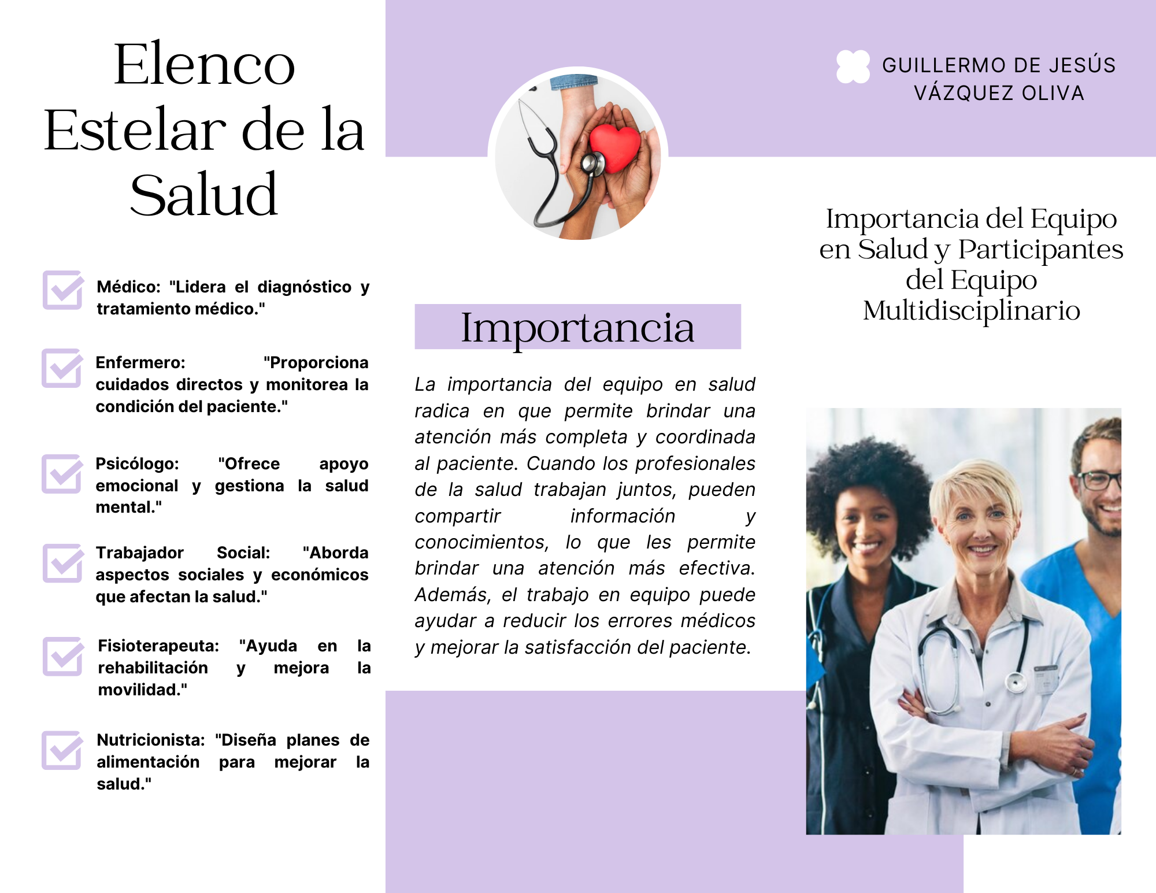

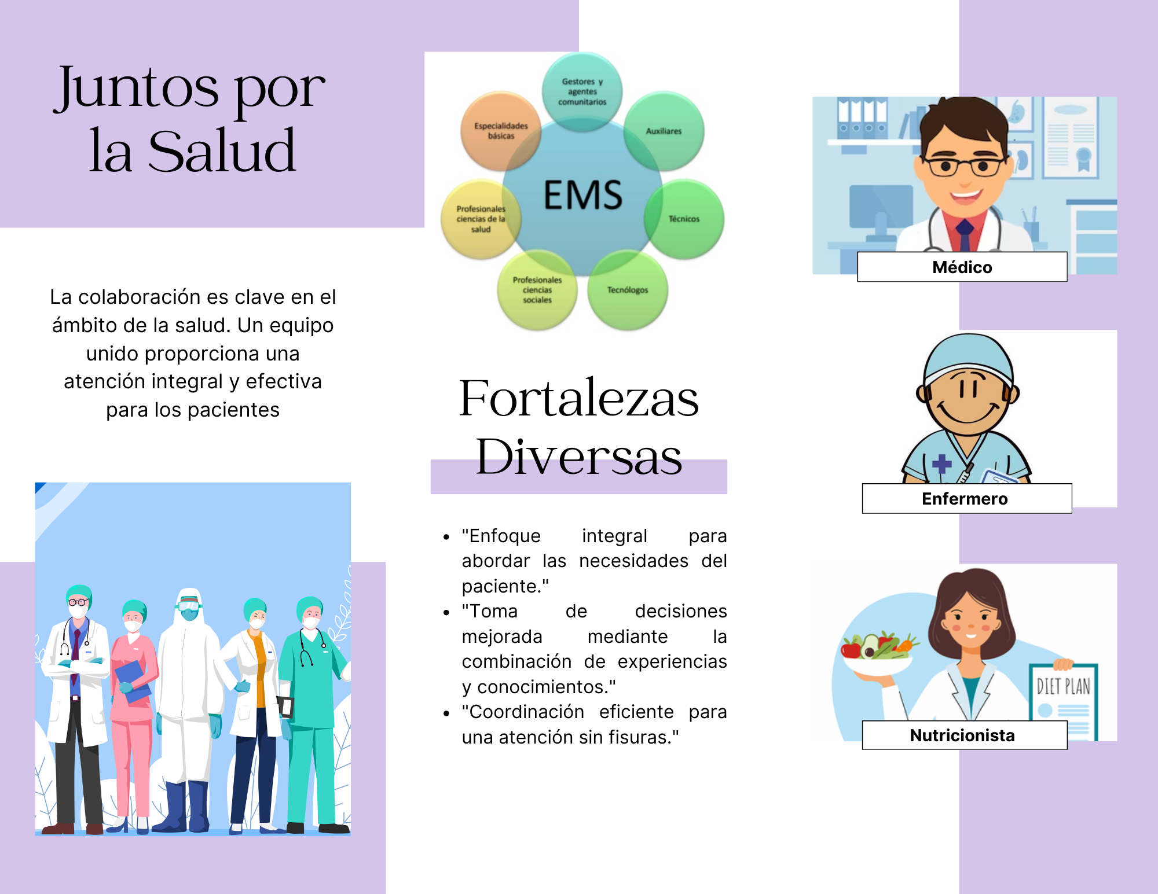

**CONCLUSIONES**

A lo largo de esta exploración crítica y visual sobre la importancia del equipo multidisciplinario en el ámbito de la salud, hemos descubierto las capas profundas de necesidad y eficacia que subyacen a la colaboración entre profesionales de diferentes disciplinas. Asumir una postura crítico-reflexiva nos ha permitido desentrañar las razones fundamentales que hacen que esta sinergia sea esencial.

La reflexión inicial nos llevó a reconocer que los desafíos en salud son intrínsecamente complejos y multifacéticos. No podemos abordar plenamente las necesidades de los pacientes si nos limitamos a la visión unidisciplinaria. La colaboración entre expertos de diversas áreas se presenta como la solución más efectiva para enfrentar la complejidad inherente a la atención médica.

El tríptico, respaldado por imágenes que capturan la esencia del equipo en salud y la diversidad de participantes en el equipo multidisciplinario, ha sido una ventana visual a la sinergia en acción. Desde la coordinación eficiente hasta la representación de expertos en medicina, enfermería, psicología y más, las imágenes han enriquecido nuestra comprensión de cómo la colaboración se traduce en atención integral y centrada en el paciente.

En conclusión, este ejercicio crítico y la representación visual no solo nos han proporcionado respuestas, sino que también nos han inspirado a seguir abogando por equipos multidisciplinarios en la atención médica. Al reconocer la riqueza que aporta cada disciplina y la necesidad de amalgamar conocimientos, estamos construyendo un puente hacia una atención más completa y efectiva.

**FUENTES DE CONSULTA**

UNADM. (s/f). La relación del profesional de la salud y el usuario. Unadmexico.mx. Recuperado el 9 de diciembre de 2023, de <https://dmd.unadmexico.mx/contenidos/DCSBA/BLOQUE2/NA/02/NCES/unidad_03/descargables/NCES_U3_Contenido.pdf>

La importancia de un equipo multidisciplinar en el ámbito de la salud. (s/f). Mundiario.com. Recuperado el 9 de diciembre de 2023, de <https://www.mundiario.com/articulo/mundilife/importancia-equipo-multidisciplinario-ambito-salud/20230610225201271201.html>

Saini, P. (2020, octubre 29). Importancia de la atención multidisciplinaria. Webmedy. <https://webmedy.com/blog/es/importance-of-multidisciplinary-care/>

Vista de El trabajo en equipo multiprofesional e interdisciplinario. (s/f). Edu.co. Recuperado el 10 de diciembre de 2023, de <https://rcientificas.uninorte.edu.co/index.php/salud/article/view/4207/5881>